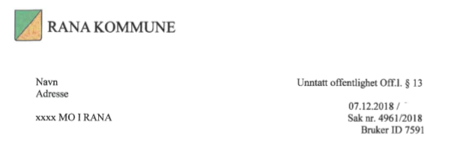

Vedtak om hjelp i hjemmet for NN, født

Vi viser til henvendelsen vi mottok [dato] fra hjemmetjenesten.

Du vil få
- rengjøring uten støvtørking hver 4. uke
- utlevert multidose hver 4. uke
- hjelp til å lage frokost de dagene du ikke er på dagplass

Ditt behov for hjelp vurderes fortløpende av hjemmetjenesten i samråd med deg og dine pårørende. Dersom situasjonen ikke endrer seg, gjelder vedtaket fra [dato] til [dato].

Betaling
Hjelpen du får, er beregnet til ca. 8,5 time per måned. Prisen per måned er ca. 205 kroner.

Husstandens alminnelige inntekt (samlede skattbare nettoinntekt før særfradag) avgjør hvor høy egenandelen blir. Husstandens alminnelige inntekt er på [sum] kr.

Begrunnelse
Hjemmetjenesten opplyser at du har behov for mer hjelp. Funksjonsnivået ditt er redusert på grunn av hjerneslag og demenssykdom. Dette gjør at du trenger en del hjelp til praktiske gjøremål og oppfølging av ernæring.

Du kan klage
Vedtak om helse- og omsorgstjenester er enkeltvedtak etter forvaltningsloven, og kan påklages etter pasient- og brukerrettighetsloven § 7-2. Dersom du vil klage, sender du klagen til tildelingskontoret. Der kan du få råd og veiledning. Klagefristen er 4 uker. Dersom kommunen opprettholder vedtaket, sender tildelingskontoret klagen videre til Fylkesmannen i Nordland.

Lovgrunnlag for vedtaket
- lov om kommunale helse- og omsorgstjenester § 3-1 og § 3-2, 6. b
- lov om pasient- og brukerrettigheter § 2-1a

Dersom du har spørsmål, kan du kontakte saksbehandleren på telefon 75 14 66 89 eller tildelingskontoret på telefon 75 14 66 80.

Med hilsen

NN NN
leder tildelingskontoret saksbehandler

